**REGISTRO DE INSCRIPCION - TEMA DE TRABAJO DE TITULO**

**CARRERA: INGENIERÍA CIVIL INFORMÁTICA**

|  |  |  |  |
| --- | --- | --- | --- |
| **NOMBRE COMPLETO**  **MEMORISTA** | **Benjamín Nicolás Espinoza Huenunguir** | | |
| **E-MAIL que utiliza** | **benjamin.espinozahu@usm.cl** | | |
| **R.U.T.** | | **Rol USM** | **# CELULAR** |
| **20397877-4** | | **2019735907-1** | **+56961468656** |



|  |  |  |  |  |  |  |  |  |  |
| --- | --- | --- | --- | --- | --- | --- | --- | --- | --- |
| **CAMPUS** | | | | | | **MODALIDAD** | | | |
|  |  |  |  |  |  | |  |  |  |
|  | CASA CENTRAL |  |  |  | TRADICIONAL | |  | X |  |
|  |  |  |  |  |  | |  |  |  |
|  | SAN JOAQUIN |  | X |  | FERIA DE SOFTWARE | |  |  |  |
|  |  |  |  |  |  | |  |  |  |

|  |  |  |
| --- | --- | --- |
| **NOMBRE DEL TEMA DE TRABAJO DE TITULO** | | |
| SEGUIMIENTO, TRAZADO Y OPTIMIZACIÓN DE ROBOT ROBOTRACER MEDIANTE VISIÓN COMPUTACIONAL Y  APRENDIZAJE REFORZADO | | |
| EL MEMORISTA DEBE ADJUNTAR (máx. 5 páginas):  • RESUMEN (hasta 100 palabras *+keywords*) y OBJETIVOS  • DEFINICIÓN INICIAL DEL PROBLEMA  • DISCUSIÓN BIBLIOGRÁFICA PRELIMINAR  • PLAN DE TRABAJO | | **FIRMA DE MEMORISTA:** |
|  | | |
| **PROFESORES QUE AUTORIZAN EL TEMA DE MEMORIA:** | | |
| **NOMBRE DE PROFESOR(A) GUÍA o COGUIA o MENTOR:**  Ricardo Ñanculef | | **FIRMA PROFESOR(A) GUIA o COGUIA o MENTOR:** |
| **FIRMA DE PROFESOR INF-309**  **(TRABAJO DE TÍTULO I)** | **POSIBLES OBSERVACIONES:** | |

|  |  |
| --- | --- |
| **REGISTRADO CON EL NRO.: ________________________**  **EN JEFATURA DE CARRERA, CON FECHA DE APROBACION: __________________** | **FIRMA DE JEFATURA DE CARRERA (JC):** |

|  |  |
| --- | --- |
| **REGISTRADO CON EL NRO.: _________________________**  **EN DIRECCION DE ESTUDIOS, CON FECHA DE APROBACION: __________________** | **FIRMA DE DIRECCIÓN DE ESTUDIOS** |

cc: Dirección de Estudios

Jefatura de Carrera

Profesores: Guía, Co Guía o Mentor

Memorista

**Resumen**

Este trabajo se enmarca en la competencia japonesa *All Japan Micromouse & Robotracer*, la cual consta de un robot sigue líneas con el objetivo de recorrer un circuito en el menor tiempo posible. El enfoque recae en innovación en el ámbito del software, implementando técnicas de *Deep Learning*, en primera instancia mediante simulaciones y luego implementación real en un robot listo para competencia, con una instancia de participación real en la competencia a realizarse en febrero de 2025.

***Keywords****: robótica, visión computacional, aprendizaje reforzado.*

**Objetivos**

Se tiene como objetivo general Implementar un método nuevo de seguimiento y mapeo de línea, para su posterior optimización enfocada en la maximización de la velocidad aplicado en un robot sigue líneas mediante el uso de redes neuronales, específicamente visión computacional y aprendizaje reforzado.

En primera instancia, se espera validar el trabajo mediante simuladores en diferentes disposiciones de pista, variando el nivel de dificultad, para eventualmente poder aplicar lo logrado con este trabajo en un robot real, que conste únicamente de un control diferencial de ruedas y una cámara, en la siguiente versión de la competencia *All Japan* para la verificación en un entorno competitivo de los métodos abordados.

**Objetivos específicos**

* Implementar un algoritmo de visión computacional para un seguimiento exitoso de la pista en tiempo real.
* Implementar un algoritmo de mapeo de la pista en tiempo real, utilizando únicamente visión computacional.
* Implementar un algoritmo de aprendizaje reforzado para mejorar los tiempos entre intentos, optimizando el recorrido y velocidad a tiempo real.
* Desarrollar un simulador para realizar un pre-entreno de las redes neuronales involucradas.
* Desarrollar un robot sigue líneas para implementar los modelos anteriores en un entorno real.

**Definición inicial del problema**

En el mundo de la robótica existen diferentes categorías de competencias a lo largo del mundo. Una de las más antiguas es la *All Japan Robotracer & Micromouse Contest*[1] con más de 40 años de trayectoria que consta de 2 categorías*, Robotracer y Micromouse*.

Esta competencia tiene dos principales objetivos. Por un lado, busca ser un punto de encuentro para desarrolladores con una perspectiva educativa, ya que se llama a participar a diferentes escuelas y universidades. Por el otro, es ser una cuna para la innovación en la que distintas empresas entran a la competencia para poner a prueba nuevas tecnologías y evaluar su factibilidad y utilidad, para luego poder implementarse en aplicaciones de la vida real. El enfoque de este trabajo será en la categoría denominada Robotracer.

Las bases de la competencia en la categoría a trabajar son las siguientes: Se tiene una pista consistente de una línea blanca continua sobre fondo negro (Ver figura 1). El robot debe ser capaz de recorrer la totalidad del trazado de forma válida, o sea, que la proyección del robot no se salga de este, además debe detenerse por su cuenta. Esta pista no es conocida hasta el momento de participar, por lo que no se puede hacer un pre mapeado de la pista.

Cada participante tiene 5 intentos dentro de un periodo de 3 minutos para lograr el menor tiempo posible. Lo normal es utilizar el primer intento para mapear la pista y los otros 4 para tratar de obtener vueltas válidas lo más rápido posible.

Esto se define como un problema complejo de ingeniería ya que enmarca diferentes especialidades, como lo es la electrónica, mecánica e informática, por lo que es necesario tener un gran entendimiento de estas áreas por separado para así poder incorporarlas de manera armónica en el desarrollo de un robot completamente funcional y autónomo. Además de incorporar nuevas formas de resolver este escenario en específico donde no se han visto grandes innovaciones en el lado del software en los últimos años.

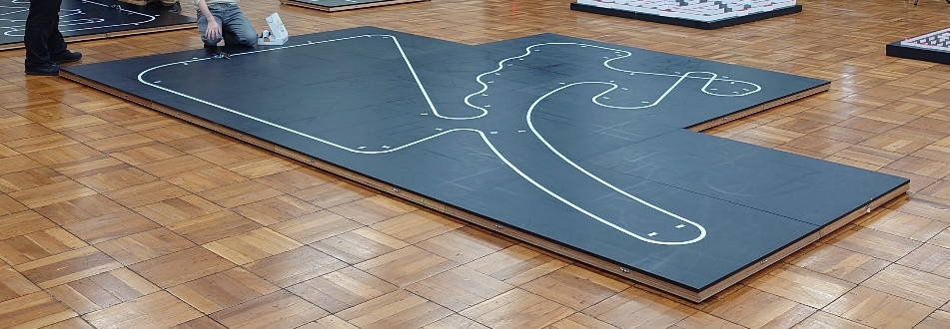

Figura 1: Ejemplo de pista. Elaboración propia

**Arquitectura actual**

En la última competencia realizada, la gran mayoría (por no decir todos) utilizó C/C++ para el control de los robots, aplicando distintos algoritmos de MATLAB (más adelante se detalla) para la optimización de la pista. La ventaja de esto es que MATLAB genera scripts en C/C++, por lo que se pueden utilizar algoritmos preexistentes sin mayores complicaciones, apoyado de la inclusión de Simulink para una interacción más directa y simple entre MATLAB y el robot.

**Seguimiento de línea**

El método actual para seguir la línea se basa principalmente en el uso de sensores infrarrojo para la obtención de la posición relativa del robot, y con esta información el uso de un PID para el control automático.

**Mapeo**

Para la primera vuelta, los robots deben ser capaces de las siguientes 2 características: identificar las marcas de curva que se encuentran en la pista en cada cambio de curvatura y poder saber su posición actual en términos de coordenadas cartesianas (x,y).

Para la primera, se necesitan sensores infrarrojos capaces de identificar blanco vs negro posicionados

de tal forma que siempre detecten las marcas correspondientes. Para la segunda se pueden utilizar 2 elementos de manera independiente o junta (esta última es la más óptima): Encoders en cada rueda (Odometría), lo cual permite saber la velocidad real de cada una. Y una IMU, que básicamente es un giroscopio + acelerómetro. De esta forma se puede hacer una estimación relativamente precisa de la posición del robot en términos de (x,y), resultando en una nube de puntos que representan la pista. Usualmente esta información es guardada en un simple txt.

**Optimización**

Con la nube de puntos generada, se utiliza un algoritmo de MATLAB conocido como PRM, en donde se define un mapa binario donde la ruta generada, más el ancho del robot, se define como espacio válido para desplazarse, y el resto como obstáculo. Luego se generan puntos aleatorios dentro de la zona donde el robot puede pasar y finalmente se juntan los que permiten la ruta más corta posible. Con la ruta definida, mediante un algoritmo de seguimiento de rutas, se le dan las instrucciones de movimiento al robot, donde en cada intento se varían las variables de velocidad, aceleración y freno.

Las limitaciones de esta forma de optimización radican en que una vez definidas las instrucciones de movimiento, no hay forma de obtener input a tiempo real de la pista, por lo que, si en cualquier momento el robot pierde noción de su posición actual, no va a tener forma de corregirlo y el resto de la trayectoria puede estar completamente incorrecta.

**Información del problema**

Los últimos años todos los esfuerzos de desarrollo se han enfocado en la mecánica y electrónica del robot, dejando de lado el software. Estas mejoras van desde el uso de motores más potentes, más eficientes, sensores más precisos, más agarre y tracción del robot mediante turbinas, pero sin cambiar los algoritmos que hay por detrás.

Todos estos cambios no se han considerado como innovaciones grandes, por lo que existe un espacio de investigación en el que el software pueda ser el protagonista. Es por este motivo que en la última versión no se ha otorgado el premio a la innovación a ningún participante, siendo su obtención uno de los objetivos de esta memoria.

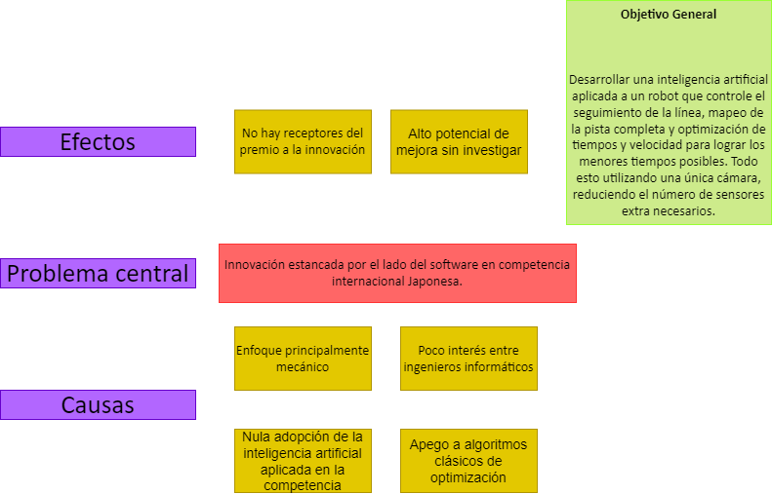

Figura 2: Árbol del problema. Elaboración propia

**Discusión bibliográfica preliminar**

**Seguimiento de línea**

Varios modelos se han definido en el marco de visión computacional para hacer seguimiento de líneas donde se han testeado diferentes tecnologías para ver su viabilidad, esto considerando que, al ser robots compactos, el poder de procesamiento de imagen se ve altamente limitado al procesador utilizado. Un estudio comparativo (Gunawan Dewantoro, 2021) de las 2 placas más comunes para aplicaciones que requieren alto poder de cómputo, Raspberry Pi y Jetson Nano, demostró que, mediante un algoritmo de detección de bordes, se logran resultados por sobre el 90 % de precisión en ambas placas. En esta instancia sólo se utilizó 3 posibles movimientos, avanzar recto, doblar izquierda y doblar derecha.

Para un control más preciso se puede utilizar un algoritmo que transforme la imagen a algo interpretable como un sensor análogo, y así poder emplear técnicas clásicas de control, como lo es el PID. En este caso (Pujara, Naik, Gautam, & Mecwan, 2023), el algoritmo utilizado no resultó ser más eficiente que un sensor análogo tradicional. También en años anteriores se hizo un acercamiento similar (Kondákor, Törcsvari, Nagy, & Vajk, 2018).

**Uso de aprendizaje reforzado**

Si bien la aplicación del aprendizaje reforzado está altamente utilizada en el mundo de la robótica, las aplicaciones específicas al problema de seguimiento de línea no son muchas. Un trabajo reciente (Sepehr Saadatmand, 2020) consiste en entrenar a un agente para que controle un robot sigue líneas, el cual encuentra equipado con sensores análogos clásicos. En este se recalca la necesidad de hacer un entrenamiento completo antes de la puesta en práctica para lograr

los mejores resultados posibles. Si bien se explica que el método no es completamente preciso debido a la incertidumbre de entorno, resultó tener un gran grado de éxito en el recorrido de pistas de diferente dificultad.

De acá se puede rescatar la base del método y aplicarlo a un sistema con visión computacional, además de no sólo basarse en un entrenamiento previo, si no que, debido al contexto de este trabajo, permitir al agente seguir aprendiendo en tiempo real.

**Mapeo de pista**

Pocos trabajos se han encontrado en este contexto sobre el mapeo de la pista usando exclusivamente una cámara, en donde destaca un acercamiento (伊作 & 桂吾, 2019) donde se utiliza un smartphone cómo cámara, con un error de 3.1mm, lo cuál es muy prometedor.

**Construcción del robot**

Por último, para la construcción del robot se usará de base el trabajo del actual organizador de la competencia actual (Bercovich, 2019)

# Bibliografía

Bercovich, A. (2019). *Diseño y fabricación de robot que cumpla con las reglas de la categoría robotracer de la competencia all japan micromouse contest.* Valparaiso, Chile: Universidad Técnica Federico Santa María.

Gunawan Dewantoro, J. M. (2021). Comparative Study of Computer Vision Based Line Followers Using Raspberry Pi and Jetson Nano. *Rekayasa Elektrica*, 8.

Kondákor, A., Törcsvari, Z., Nagy, Á., & Vajk, I. (2018). A Line Tracking Algorithm Based on Image Processing. *2018 IEEE 12th International Symposium on Applied Computational Intelligence and Informatics (SACI)* (pág. 6). Timisoara, Romania: IEEE.

Pujara, D., Naik, P., Gautam, R., & Mecwan, A. (2023). Incorporating Visual Intelligence in Line Following Robots. *2023 IEEE International Symposium on Smart Electronic Systems (iSES)* (pág. 4). Ahmedabad, India: IEEE.

Sepehr Saadatmand, S. A. (2020). Autonomous Control of a Line Follower Robot Using a Q-Learning Controller. *2020 10th Annual Computing and Communication Workshop and Conference (CCWC)* (pág. 6). Las Vegas, NV, USA: IEEE.

伊作, 永., & 桂吾, 渡. (2019). スマートフォンを用いたライン不要のライントレースロボット. *ロボティクス・メカトロニクス講演会講演概要集*, 8.

**Plan de trabajo**

**Compromiso Ético**

En el desarrollo de esta propuesta se compromete a un compromiso ético, asegurando el uso de fuentes válidas con su debida referencia, sin adjudicación de trabajo de terceros como propio ni la falsificación de datos ni la infracción de derechos de autor donde corresponda.

**Video Propuesta**

El video de la propuesta de memoria se puede encontrar en el siguiente enlace: <https://youtu.be/P4Hji_r0jMc>

1. 1https://www.ntf.or.jp/, Página oficial de la competencia